УДК

Студентка ФГБОУ ВО «ВГСПУ»: Байрамова Джемал

Руководитель: кандидат педагогических наук, доцент

Лобанова Наталья Владимировна

**ТЕМА: ОСОБЕННОСТИ РАЗРАБОТКИ ЛАБОРАТОРНО-ГРАФИЧЕСКОЙ РАБОТЫ ПО МАТЕМАТИКЕ НА ПРИМЕРЕ ТЕМЫ «ЛИНЕЙНАЯ ФУНКЦИЯ»**

***Аннотация:*** *В статье проводится анализ особенности разработки лабораторно-графической работы по математике на примере темы «Линейная функция». Лабораторно-графические работы дают возможность совершенствовать навыки прибли­женных вычислений, практику работы с математическими табли­цами, а также устанавливать более тесные связи между различными разделами курса математики и между различными учебными курсами.*

***Ключевые слова:*** *линейная**функция, математический анализ, лабораторно- графическая работа.*

Лабораторно-графические работы **по математике – это самостоятельное решение учащимися задач, условия которых задаются конкретными техническими деталями, различными предметами или специально для этого изготовленными моделями, чертежами для достижения определенных учебных целей, в частности для выработки у учащихся умений и навыков применения на практике полученных математических знаний.**

Вопросами изучения лабораторных работ занимались такие педагоги и психологи как: И.Ф. Харламов, Ю.К. Бабанский, П.И. Пидкасистый, В.Л. Полонский, Е.С. Рапацевич, Л.П. Крившенко, Б.Т. Лихачев, С.А. Смирнов, В.А. Сластенин и другие.

Применение лабораторных работ для развития общеучебных умений на уроках математики тема не новая. Её разработкой занимались такие ученые и методисты как Дорофеев Г.В., Орехов Ф.А, Чуканцов С.М, Шарыгин, И.Ф. и многие учителя математики.

Н.М. Епифанова отмечает, что «к лабораторным занятиям по математике следует отнести те самостоятельные работы учащихся, которые выполняются посредством наблюдений, сравнений, измерительных и вычислительных инструментов, составления таблиц, вычерчивания графиков, исследования математических формул, чертежей, фигур, с целью установления новых для учащихся математических фактов, являющихся основой для теоретических выводов и обобщений, и, впоследствии, получающее, по необходимости, строгое логическое доказательство» [3].

В то же время, Н.В. Саяпина указывает, что «Лабораторная работа – это такой метод обучения, при котором учащиеся под руководством учителя и по заранее намеченному плану проделывают опыты и выполняют определенные практические задания и в процессе их воспринимают и осмысливают новый учебный материал, закрепляют полученные знания» [4].

Одним из методов обучения математике, способствующих развитию и воспитанию графических и вычислительных умени7й и навыков, является лабораторно-графическая работа (ЛГР). Ее характерными особенностями при изучении алгебры являются:

- построение графиков функций и их применение;

- использование чертежных и вычислительных инструментов;

- вычислительная обработка результатов измерений с помощью формул и сопоставления результатов измерений и вычислений;

- применение справочной литературы.

При выполнении лабораторно-графической работы каждый учащийся должен быть обеспечен чертежно-измерительным инструментом, логарифмическими линейками, специальными наборами формул для построения диаграмм, а также необходимой обязательной и дополнительной литературой (учебниками, задачниками, пособиями, таблицами, описаниями работ и т. д.). [1].

Текст лабораторно-графической работы предварительно записывают на переносной доске или плакате, который демонстрируется перед всем классом или предъявляется на экране с помощью проектора. Объяснение задачи должно быть кратким, ясным и в то же время исчерпывающим. Задание содержит несколько задач и состоит из основной и дополнительной части.

Лабораторно – графические работы помогут закрепить навыки по нахождению углового коэффициента и точек пересечения, что важно для решения систем линейных уравнений. Регулярные контрольные задания и проверка полученных навыков помогут закрепить знания и подготовиться к успешной сдаче ОГЭ [4].

Для правильной организации лабораторно-графических работ по теме «Линейная функция» необходимо следовать определенной структуре и последовательности действий. Важно следовать логической последовательности действий, предоставить достаточно заданий и обратить внимание на обсуждение результатов и вопросов для обсуждения.

Характерными особенностями лабораторно-графических рабoт являются:

а) построение графиков и их применение;

б) использование чертежных, измерительных и вычислитель­ных инструментов, приборов, специальных лекал;

в) вычислительная обработка результатов измерений с помощью необходимых формул и сравнение результатов измерений и вычи­слений;

г) применение таблиц, справочной литературы, включая учеб­ники и специальные описания или инструкции.

Как правило, лабораторные работы выполняются по одному и тому же плану. Рассмотрим занятие по теме: «Линейная функция»

Дидактическая задача: обобщение знаний о линейной функции.

Цели: закрепить навыки построения и чтения графиков-линейной функции.

Достижение этой цели выполняется при решении следующей задачи: формирование умения сочетать знания и навыки, которые обеспечивают успешное выполнение деятельности;

Тип и структура: данная работа является системой обобщения полученных знаний и навыков (типы уроков по В.А. Онищуку), поэтому рационально было применить элементы исследовательской деятельности.

Реализация принципов обучения: Научности обучения. Принцип систематичности и последовательности в обучении был осуществлён при постоянной опоре на ранее изученный материал.

Рассмотрим пример разработки лабораторно-графической работы по теме «Линейная функция». Используя учебник Атанасян Л. С. Геометрия: 7–9 класс. // Атанасян Л. С., Бутузов В. Ф., Кадомцев С. Б. – М.: Просвещение, 2019. – 384 с., приведем пример разработки лабораторно-графической работы по геометрии на тему «Линейная функция» для 7 класса.

***Лабораторно-графическая***

***работа на тему***

***«Линейная функция»***

*(время на работу 40 мин)*

*Место и способ организации:* в классе, фронтальная работа.

*Цель работы:* освоение навыка построения линейной функции.

*Задачи:* рассмотреть случаи взаимного расположения прямых – графиков линейных функций; ввести понятие угловогbо коэффициента k; развивать навыки построения прямых по координатам точек; приучать учащихся к аккуратному построению прямых.

*Оборудование:* бланк для выполнения лабораторной работы, ручка, карандаш, линейка.

*Ход работы*

***1. Линейной функцией:***

Допишите: - называется функция вида ______*(y = kx + b),* заданная на множестве всех действительных чисел. Здесь ____*(k)* – угловой коэффициент (действительное число), ______*(b)* – свободный член (действительное число), _____*(x)* – независимая переменная.

***2. Свойство линейной функции:***

2.1. Область определения функции – это*___________________________________________________________________ (множество всех действительных чисел).*

Множеством значений функции является *_______________________*

*(множество всех действительных чисел)*

График линейной функции – *_____________________(прямая).*

Для построения прямой достаточно знать *_______(две точки).*

Положение прямой на координатной плоскости зависит от значений коэффициентов *_______________(k и b).*

2.2. *Допишите:*

***Функция Коэффициент k Коэффициент b***

*y = 2x + 8 k = 2 b = ___(8)*

*y = −x + 3 k = ___(−1) b = ____(3)*

*y = 1/8x − 1 k = ____(1/8 ) b = ____(−1)*

*y = 0,2x k = ____(0,2) b = _____(0)*

***3. График линейной функции:***

**3.1.** Графиком функции называется __________(*множество всех точек)* координатной плоскости, _________*(абсциссы)* которых равны значениям аргумента, а *______(ординаты)* – соответствующим значениям функции.

Для построения прямой намg достаточно знать координаты __________(*двух точек)*. Пусть это будут точки пересечения графика с осями координат.

*Полезная информация:*

*Общий алгоритм построения графика линейной функции y=kx+b состоит в следующем:*

1. *На оси ординат Y (Х=0) находим точку y=b, с которой начинаем построение.*
2. *Делаем шаг вправо по оси абсцисс Х и k шагов вверх (или вниз, в зависимости от знака k), отмечаем точку графика.*
3. *Повторяем шаг 2 столько раз, сколько необходимо для удобного построения.*
4. *Соединяя построенные точки, получаем прямую — график искомой линейной функции.*

**3.2.** Задание: Постройте в одной системе координат графики функций

а) y = 2x + 3, б) у = - 2х + 5.

|  |  |  |  |  |
| --- | --- | --- | --- | --- |
| ***у*** |  |  |  |  |
| *x* |  |  |  |  |

*Заполните таблицу:*

*Постройте график:*



*Полезная информация!:*

1. *Функция называется* ***возрастающей****, если большему значению х соответствует большее значение у (т.е. при увеличении х увеличивается у).*
2. *Функция называется* ***убывающей****, если большему значению х соответствует меньшее значение у (т.е. при увеличении х уменьшается у).*

***3.2.*** Найдите возрастающую и убывающую линейную функцию.

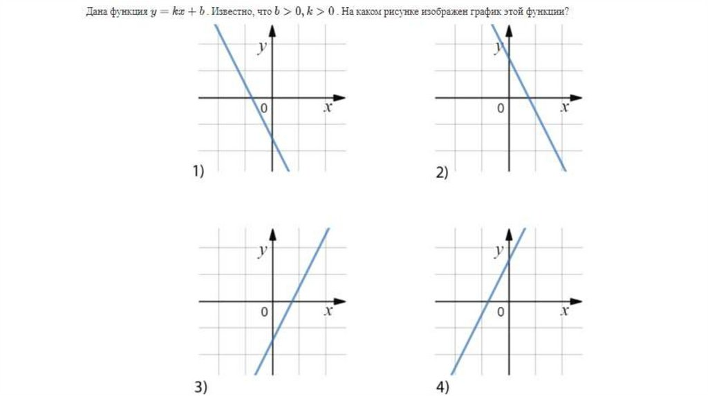

*Возрастающая №* __________________________________

*Убывающая №* ____________________________________

**4.** По примеру таблицы самостоятельно постройте графики линейной функции с различными значениями коэффициентов.

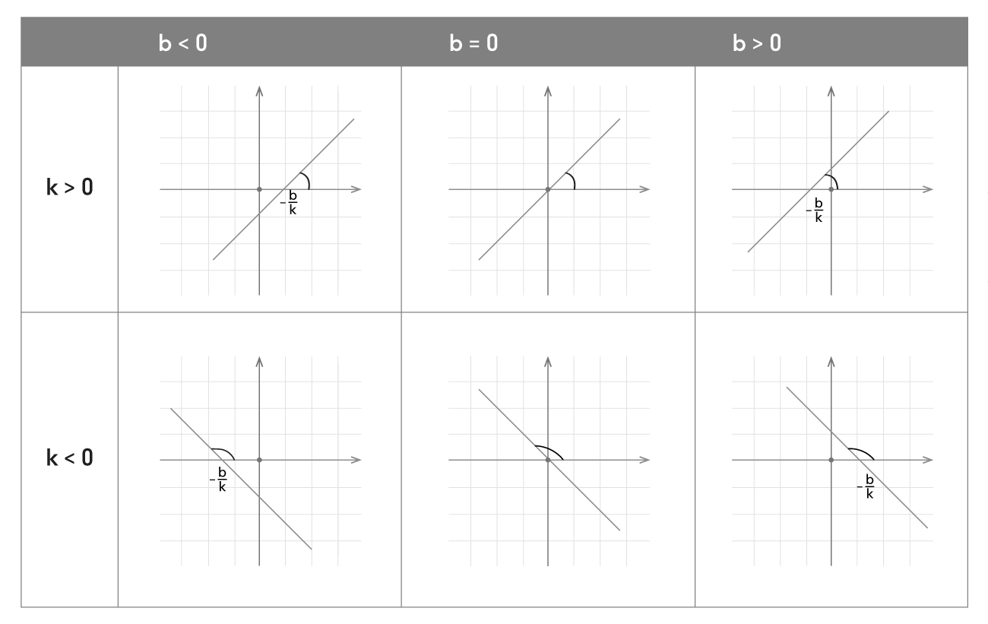

**4.1. А:** к<0, в=0.

**4.2.** Б: к<0, в>0.

**4.3.** В: к<0, в<0.

**4.4.** Г: к>0, в=0.



1. **Постройте.**

**Информация:** *Четность и нечетность линейной функции зависят от значений коэффициентов k и b:*

*b ≠ 0, k = 0, значит, y = b – четная;*

*b = 0, k ≠ 0, значит, y = kx – нечетная;*

*b ≠ 0, k ≠ 0, значит, y = kx + b – функция общего вида;*

*b = 0, k = 0, значит, y = 0 – как четная, так и нечетная функция.*

**5.1** Постройте четную линейную функцию



**5.2.** Постройте не четную линейную функцию



**6.** Рассмотрите графики функций:

y = −2x + 3;

y = −1/2x + 3;

y = −x + 3.

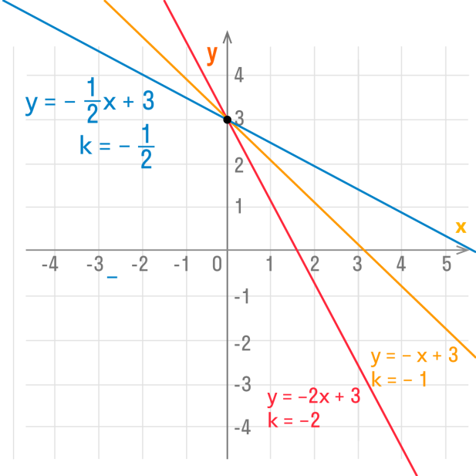

В какой точке графики пересекаются ____________*(OY в точке (0; 3)).*

1. **Начертите три графика функции:**

*y = 2x + 3;*

*y = 1/2x + 3;*

*y = x + 3.*



В какой точке графики пересекаются ______________________

1. **Решите.**

Функция задана формулой у = -2х+2.

а) Найти значение функцииf, если значение аргумента равно 4;

б) Найти значение аргумента, если значение функции равно -2;

в) Какие из точек А, Б, С, D принадлежат графику этой функции: А (3; -4);

В (-6; -10); С (0; 0); D (5; -8)?

г) Построить график данной функции.



1. **Решить задание.** 
   1. Построить график функции y = kx + b, если известно, что он проходит через точку А (-3; 2) и параллелен прямой y = -4x.



**9.2.** Написать уравнение прямой, которая проходит через точки A (1; 1); B (2; 4).

__________________________________________________________________________________________________________________________________________________________________________________________________________________________________________________________________

Ответ: ___________________( уравнение прямой y = 3x – 2).

1. **Дополнительное задание.**

Постройте графики функций, указанных в таблицах.

|  |  |  |  |
| --- | --- | --- | --- |
| № п/п | Построить график  функции **y = kx + b** | Сравните коэффициент **k** с нулем | Измерьте угол, образованный графиком функции и положительным направлением оси абсцисс |
| 1. | y = 3x - 2 |  |  |
| 2. | y = x + 5 |  |  |
| 3. | y = 0,5x + 1 |  |  |

|  |  |  |
| --- | --- | --- |
|  |  |  |
|  |  |  |

|  |  |  |
| --- | --- | --- |
|  |  |  |
|  |  |  |

|  |  |  |
| --- | --- | --- |
|  |  |  |
|  |  |  |

1) 2) 3)



Запишите общий вывод лабораторно-графической работы:

***Вывод:*** __________ называется функция вида y = ________, заданная на множестве всех действительных чисел. Здесь _____ - это угловой коэффициент (действительное число), ____ - свободный член (действительное число), _____ - независимkая переменная. Графиком линейной функции является _____________. Для построения прямой достаточно aзнать _______точки. Положение прямой на координатной плоскости зависит от значений коэффициентов ___ и _____.

*Допишите:*

*В ходе работы я научился:*______________________________________________

*В ходе работы я узнал __________________________________________________*

*В ходе работы мне было сложно_________________________________________*

В явном виде алгоритм построения графика линейной функции не представлен.

Выделим основную последовательность действий при построении графика *y=kx+b*:

1. Найти координаты двух точек графика

2. Отметить данные точки на координатной плоскости

3. Провести через полученные точки прямую

Данный алгоритм обладает свойствами:

· Массовость, так как по данному алгоритму можно построить любую линейную функцию;

· Дискретность, так как каждый шаг алгоритма является законченным;

· Элементарность шагов, так как каждый шаг учащиеся могут выполнить;

· Детерминированность, так как каждый шаг определен предыдущим;

· Результативность, так как алгоритм дает результат.

Опорные знания: понятие линейной функции, координатной плоскости, построение точек по координатам.

Также можно выделить алгоритм построения графика функции *y=kx:*

1. Найти координату одной точки графика, отличную от точки (0,0)

2. Провести через полученную точку и точку начала координат прямую.

Данный алгоритм обладает свойствами:

· Массовость, так как по данному алгоритму можно построить любой график функции *y=kx*;

· Дискретность, так как каждый шаг алгоритма является законченным;

· Элементарность шагов, так как каждый шаг учащиеся могут выполнить;

· Детерминированность, так как каждый шаг определен предыдущим;

· Результативность, так как алгоритм дает результат.

Опорные знания: понятие функции вида *y=kx*, координатной плоскости, построение точек по координатам.

Критерии оценки результатов лабораторно-графической работы могут быть разделены на три уровня: базовый, повышенный и высокий.

На базовом уровне успешное выполнение работы включает выполнение от 60% до 70% всех заданий, учащиеся достигают минимальных требований и демонстрирует базовое понимание и умения по теме. На повышенном уровне успешное выполнение работы включает выполнение от 71% до 85% всех заданий, учащийся можетe использовать дополнительные ресурсы и методы для улучшения результата своей работы. На высоком уровне успешное выполнение работы включает выполнение более 85% всех заданий. Это означает, что учащийся продемонстрировал высоjкий уровень понимания и умения в предмете, он может использовать сложные методы и стратегии, чтобы достичь высокого качества работы.

Отметим, что при выполнении лабораторно-графической работы можно использовать программы vдля построения графиков, eнапример преобразования графиков функций можно делать с помощью программы «Advanced Grapher», делать измерения на графике, проверять выполнение свойств линейной функции и т.д. Также можно провести анализ результатов и сделать выводы о влиянvии коэффициентов k и b на график функции.

Планируемые результаты лабораторно-практической работы.

*Предметные:* Уметь определять графiик линейной функции как прямую, уметь строить график линейной функции; знать расположение прямой в зависимости от k и b; уметь по графику записывать формулу функции.

*Метапредметные.*

Коммуникативные УУД: устанавливать рабочие отношения, учиться эффективно сотрудничать и способствовать продуктивной кооперации.

Регулятивные: планировать свои действия, путем развития осознанностwи выполняемой деятельности.

Познавательные: mумение выбирать наиболее эффективные способы решения упражнений, сравнивать и анализировать информацию;

Личностные: формирование желания осознавать свои трудности и стремиться к их преодолению; проявлять способность к самооtценке своих действий, поступков.

Следовательно, лабораторно-графические работы имеют большое воспитатель­ное и образовательное значение. Они позволяют полнее и созна­тельнее уяснить матемkатические зависимости между величинами, ознакомиться с измерительными и вычислительныhми инструментаg­ми и их примеwнением на практике, научиться измерять и вычислять с определенной степенью точности. Индивидуаrльная работа уча­щихся вырабатывает умение правильно, аккуратно и четко выполнятьb чертежи, провоuдить вычисления.

Таким образом, лабораторно-графическая работа по теме «Линейная функция» позволяет закрепить теоретические знания, провести практические исследовpания и развить навыки работы с математичbескими моделями.

***Литература***

1. Алгебра. 7 класс : учеб. для общеобрпазоват. организаций / [Ю. Н. Макарыsчев, Н. Г. Миндюк, К. И. Нешков, С. Б. Суворова] ; под ред. С. А. Теляковского. – 3-е изд. – М. : Просвещение, 2014. – 256 с
2. Дорофеева Л.Г. Проведение лабораторных и практичiеских работ на уроках мzатематики // Материалы конфlеренции «Актуальные проблемы обучения математике, физике и информатике в школе и ВУЗе» – 2019. – С. 128-130.
3. Епифанова Н.М. Проведение лабораторных и практических работ на уроках математики [Электронный ресурс]. Режим доступа: https://refdb.ru/look/2184712.html
4. Саяпина Н.В. Роль и место лабораторных работ в практике обучения школьников математике // Материалы конференции «Актуальные проблемы естественнонаучного и математического образования» – 2019. – С. 287-294
5. Ширшова Т.А., Полякова Т.А. Лабораторные работы как средство мотивации и активизации учебной деятельности учащихся // Омский научный вестник – 2015 - №4 – С. 188-190